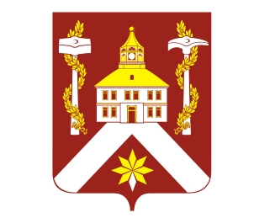
РЕШЕНИЕ

ДУМЫ ГОРОДСКОГО ОКРУГА ВЕРХ-НЕЙВИНСКИЙ

от 29.03.2010 № 270
р.п. Верх-Нейвинский
О внесении изменений в решение Думы городского округа от 27.11.2008 г. № 103 «Об установлении ставок налога на имущество физических лиц на территории городского округа Верх-Нейвинский»
В соответствии с Законом Российской Федерации от 06.10.2003 г. № 131-ФЗ "Об общих принципах организации местного самоуправления в Российской Федерации", Налоговым кодексом Российской Федерации, Законом Российской Федерации от 09 декабря 1991 г. № 2003-1 "О налогах на имущество физических лиц", на основании решения Думы городского округа от 29.03.2010 г. № 269 «Об утверждении Положения о присвоении звания «Почетный гражданин городского округа Верх-Нейвинский»,
Дума городского округа Верх-Нейвинский

РЕШИЛА:

1. Внести в решение Думы городского округа от 27.11.2008 г. № 103
следующие изменения:
1) Пункт 4 решения признать утратившим силу.
- Настоящее решение вступает в силу с 1 апреля 2010 года.
- Опубликовать настоящее решение в газете «Верх-Нейвинский вестник».

Глава городского округа А.М. Коптелин

